45 Jahre Gemeinderat
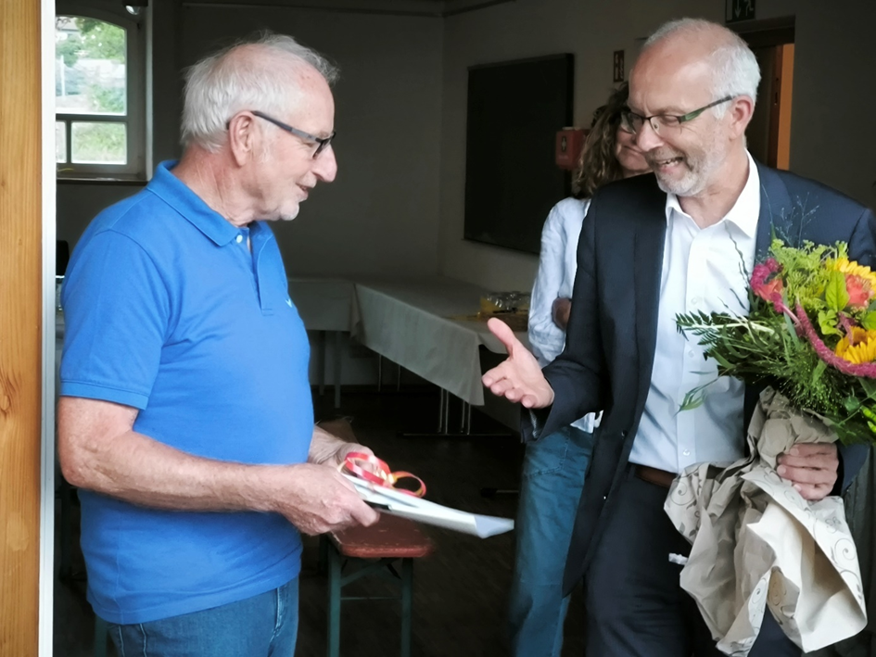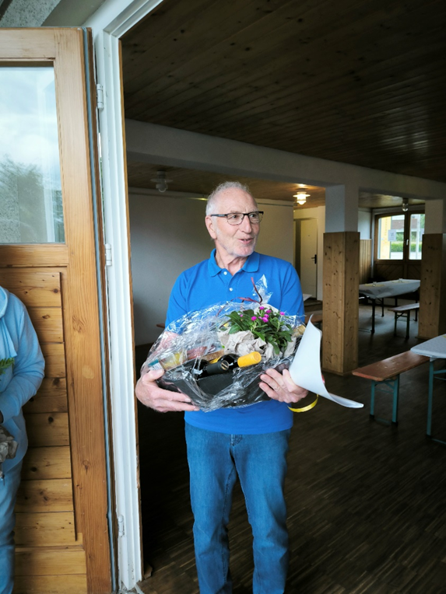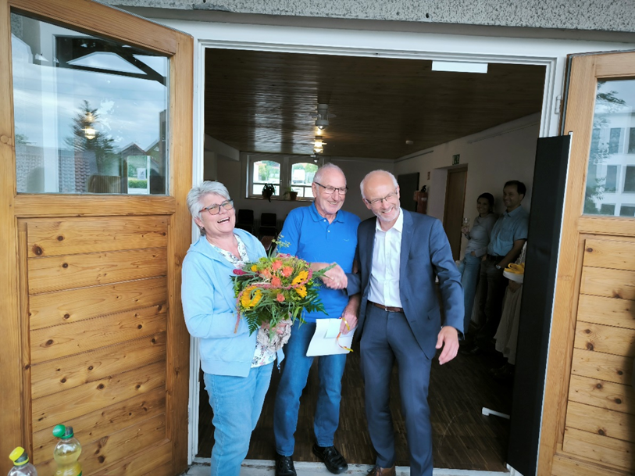<br clear="all" /> Peter Geiger 45 Jahre Gemeinderat Unglaublich, was für eine Leistung! Seit 45 Jahren ist nun unser UB-Gründer und Initiator ununterbrochen Mitglied im Vogter Gemeinderat. Im Rahmen eines kleinen Sommerfestes wurden ihm daher vom Bürgermeister Peter Smigoc die Glückwünsche der Gemeinde Vogt zusammen mit einem Restaurant-Gutschein überreicht. Herr Smigoc hob in einer kleinen Laudatio nochmals das außergewöhnliche Engagement von unserem Peter hervor, der ja nicht nur im Gemeinderat eine prägende Gestalt ist, sondern sich auch jahrzehntelang für die Vogter Landjugend eingesetzt hat und auch bei der Jagdgenossenschaft aktiv ist. Auch von uns, den Gemeinderäten der Unabhängigen Bürger e.V., wurden ihm unserer Glückwünsche und ein Geschenkkorb mit lauter Leckereien überreicht, die Peter sich dann mit seiner Frau Klara munden lassen kann. Und da der Nikolaus im Dezember nicht gekommen war, weil er nämlich dieses Mal mit der Deutschen Bundesbahn aus dem hohen Norden anreisen wollte, kam er nun mit einem halben Jahr Verspätung hier an und gratulierte natürlich auch unserem Peter und gab noch einen lustigen Jahresrückblick in Reimform zum Besten.


